CURRICULUM VITAE
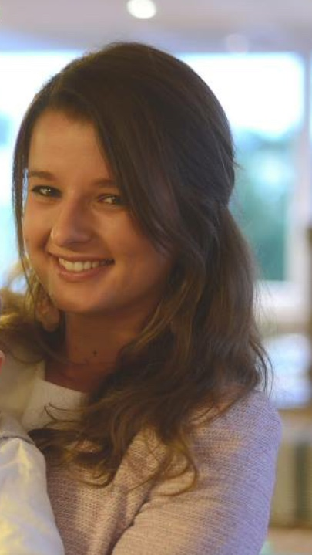

Etat Civil :
Mlle Clara Kunegel
40 rue de Katzenthal – 68230 Turckheim
Portable : 06 13 68 89 75
Née le 01 juillet 1995 à Colmar
Cursus Scolaire :
2013-2015 : DUT Techniques de Commercialisation en alternance à l’IUT de Colmar
2013 : Obtention du Baccalauréat général Sciences économiques et sociales options espagnol et tennis mention assez bien au Lycée Saint André de Colmar
Cursus Professionnel :
2013-2015 : Apprentie dans le cadre de ma formation universitaire à la Macif de Sélestat
2013-2014 : Vendeuse et conseillère à l’espace de dégustation de la cave coopérative de Turckheim durant les week-ends et jours fériés
2011-2012-2013 : Professeur de tennis aux Sport Réunis de Colmar
Juillet 2013 : Manutentionnaire à la déchetterie de Guebwiller
Août 2011 : Agent d’entretien aux services techniques de la ville de Turckheim
Langues parlées :
Allemand, anglais, espagnol : niveau scolaire (avec séjours linguistiques Berlin, Madrid, Londres, New-York)
Sports et loisirs :
Tennis en compétition aux Sports Réunis de Colmar – Niveau actuel 15/2 (Meilleur classement : 15 et participation aux championnats de France)
Scoutisme avec organisation de camps et de voyages
Course à pied/Musculation

